

Praha, 20. června 2024

Tisková zpráva

Spořitelna spustila v mobilním Georgi personalizované tipy s cílem zvýšit finanční zdraví uživatelů. Tipy už využilo nebo zobrazilo více než 1,5 milionu klientů

Personalizované tipy a rady v mobilní aplikaci pomáhají klientům s tvorbou krátkodobé a dlouhodobé finanční rezervy, snižují riziko duplicitních plateb, nebo varují před růstem pravidelných plateb a celkově zvyšují kontrolu klientů nad jejich hospodařením. Tipy se generují na základě transakční historie klienta a jeho finančního chování a mají nejen charakter rad, ale také kvízů a jednoduchých analýz. Personalizované tipy představují další nástroj, jímž chce Spořitelna pomoci všem svým klientům k edukaci ve světě financí a zároveň pomáhá zlepšovat finanční zdraví – ať už jde o vytvoření krátkodobé finanční rezervy nebo tvorbu rezervy na stáří. Česká spořitelna je první bankou na trhu, která takovéto personalizované tipy a rady na základě transakční historie klientů zobrazuje.

„V pilotním provozu jsme Tipy od George otestovali na zaměstnancích a části klientů začátkem letošního roku. Od května je postupně zobrazujeme našim retailovým klientům s tím, že do konce června chceme, aby je měli možnost zaznamenat úplně všichni retailoví klienti s mobilním bankovnictvím, kterých je dnes více než dva miliony,” říká Kateřina Raisová, která se ve Spořitelně na tvorbě personalizovaných rad podílí.

„Personalizované tipy mají velmi kladné hodnocení ze strany klientů, na škále 1-5 dosáhlo hodnoty 4,4. Ze zpětné vazby vyplývá, že nás klienti považují za spolehlivého partnera na cestě za jejich finančním zdravím. Oceňují, že jim kryjeme záda a své účty u nás mají v bezpečí. Klienti se na Tipy chtějí spoléhat i nadále, proto je neustále zlepšujeme,” doplňuje Michaela Mrózková, expertka na finanční zdraví klientů v České spořitelně.

V průměru se klientům měsíčně zobrazí přibližně 5 tipů, jak pečovat o své finanční zdraví a jak se zlepšovat v hospodaření. Tipy od George například upozorní na nestandardní platbu, hlídají platby za předplatné, ale také sledují zůstatek a upozorní klienta ve chvíli, kdy je vhodné uvažovat o spoření nebo o doplacení kreditní karty. Nástroj také nese prvky gamifikace a umí s klientovi zobrazit malý kvíz, například o útratách u oblíbeného obchodníka.

Příklady Tipů od George:

- George klienta upozorní, pokud v brzké době zaplatil u stejného obchodníka dvě a více transakcí se stejnou částkou, to stejné s dvěma a více bankovními převody ve stejné výši.
- George klienta informuje, že částka, kterou standardně platí za předplatné, se najednou zvýšila.
- George klientovi připomene, že platí dvě podobná předplatné ze stejné kategorie (např. za streamovací platformy Spotify a Apple music zároveň)
- George klientovi zobrazí kvíz, ve kterém si může otestovat své znalosti (kolik měsíčně průměrně utratí ve vybrané kategorii výdajů).
- George klientovi poradí, aby převedl zbytečně vysoký zůstatek na běžném účtu na svůj spořicí účet nebo využil jiných možností, jak své finance zhodnotit.
- George klienta upozorní, že u obchodníka zaplatil v aktuálním měsíci nezvykle vyšší částku.

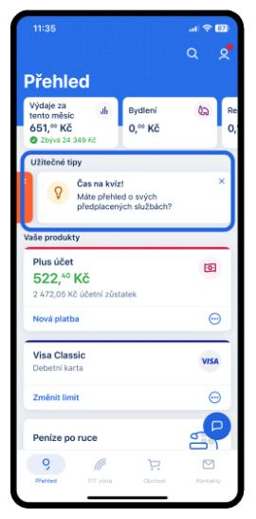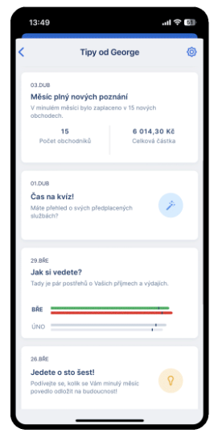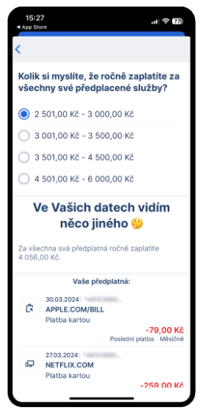

Pro další informace prosím kontaktujte Tiskové centrum Finanční skupiny České spořitelny:

Filip Hrubý
Tiskový mluvčí ČS
Tel.: +420 775 011 550
E-mail: fhruby@csas.cz

Profil České spořitelny

Jsme nejstarší českou bankou, naše kořeny sahají až do roku 1825. Naším cílem je vést skrze poradenství jednotlivce, firmy a celou společnost k finančnímu zdraví a prosperitě. Jsme největší bankou v České republice s více než 4,5 milionu klientů a zároveň bankou nejdostupnější – disponujeme největší sítí poboček a bankomatů a naše digitální bankovnictví George je nejvyužívanější bankovní aplikací na českém trhu. Máme relevantní nabídku pro všechny typy zákazníků, ať jde o individuální klientelu, drobné podnikatele, malé a střední firmy až po velké korporace a klienty z veřejného sektoru. Od roku 2000 jsme součástí evropské bankovní skupiny Erste. Naše postavení nám dovoluje udávat trend v technologických a digitálních inovacích a zavádění nových služeb a produktů.

- Jsme první bankou, která se stará o finanční zdraví klientů. Veřejně jsme se zavázali, že do roku 2025:
  - Pomůžeme všem našim klientům vytvořit finanční rezervu na nenadálé výdaje
  - Zpřístupníme kvalitní finanční vzdělávání všem dětem v České republice
  - Pomůžeme milionu našich klientů šetřit si na důchod
  - Poskytneme českým firmám 50 miliard na zvýšení konkurenceschopnosti a udržení pracovních míst
- Zaujímáme vedoucí tržní pozici v oblasti retailových i firemních úvěrů, hypoték i v celkových vkladech. Našich služeb využívá každá druhá municipalita v České republice.
- Naše internetové a mobilní bankovnictví George má více než 2 miliony uživatelů a je nejvyužívanější bankovní digitální službou na trhu.
- Nadace České spořitelny je největší bankovní nadací v ČR. Zaměřuje se především na děti a mladé lidi, u nichž chce vzděláváním rozvíjet takové dovednosti a postoje, které budou přispívat k jejich větší nezávislosti, soběstačnosti a finančnímu zdraví. Nadace do podpory vzdělávacích projektů investuje každý rok desítky milionů korun.

